墨香润校园，妙笔书华章 ——西关小学“六声”教育之书写比赛活动

为认真贯彻落实立德树人根本任务，扎实开展“六声”教育，推动“五育融合”，12月4日，荆河街道西关小学开展了汉字书写比赛活动。此次活动旨在传承中华书法文化，提升学生规范书写汉字的意识与能力，丰富校园文化生活。

书汉字之韵

比赛现场，秩序井然。同学们个个坐姿端正，神情专注，用心书写每一个笔画、每一个汉字。
有的同学运笔流畅，字迹刚劲有力；有的同学则一丝不苟，字里行间透露着认真与执着。
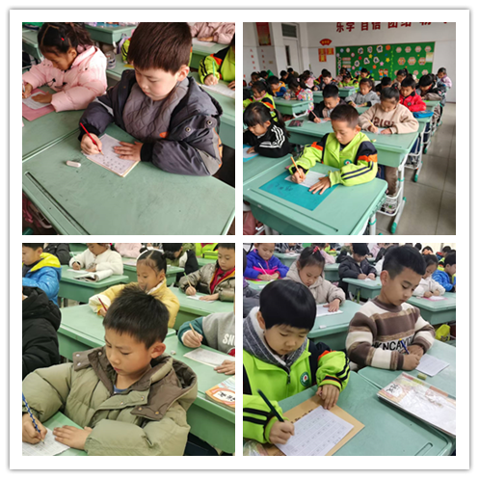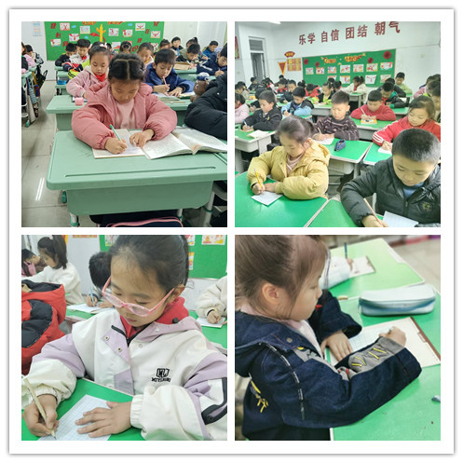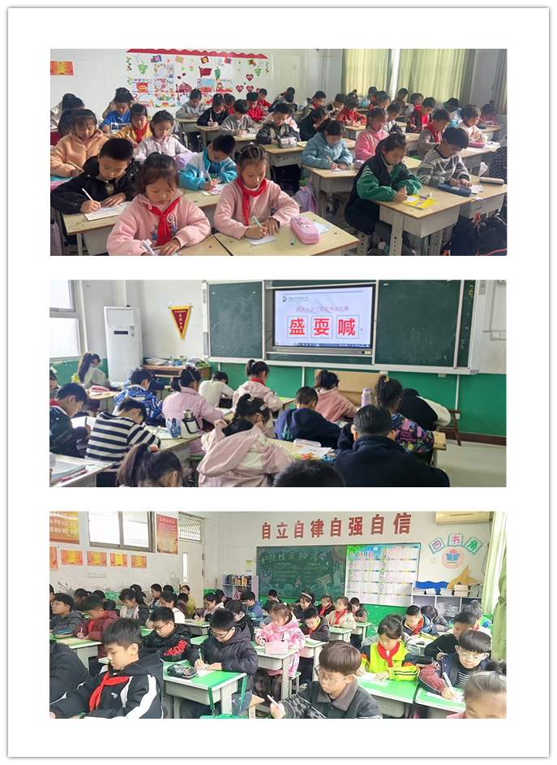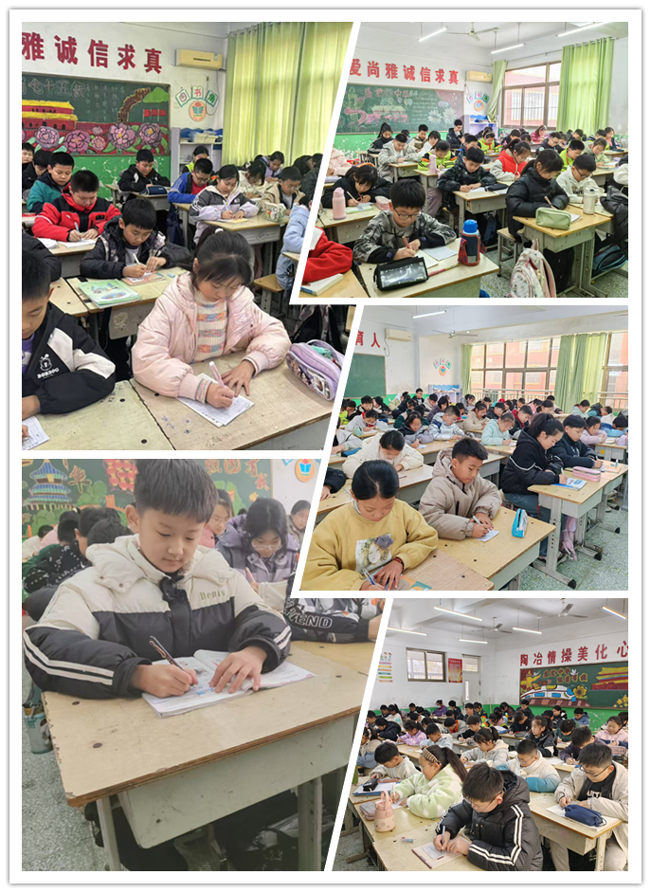
写经典之美
一张张纸上呈现出一个个字迹工整、优美流畅的字迹，横竖撇捺、起笔收笔，将所学本事都展现得淋漓尽致。
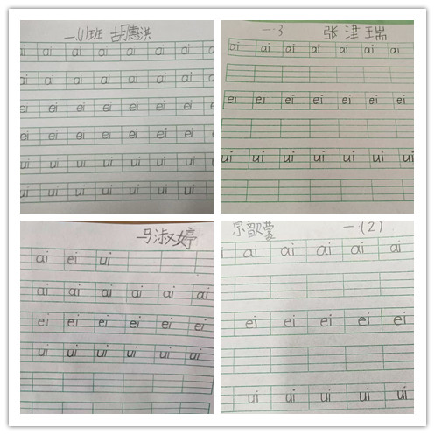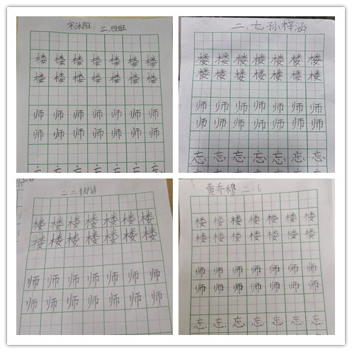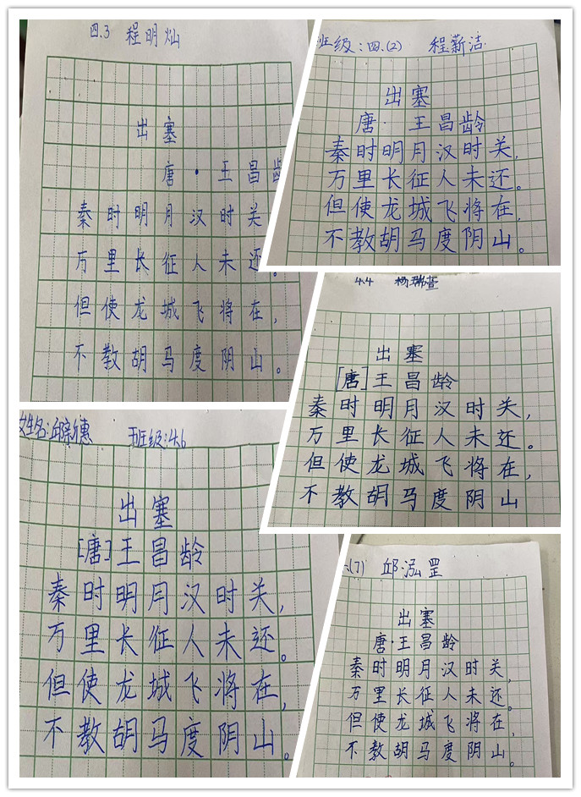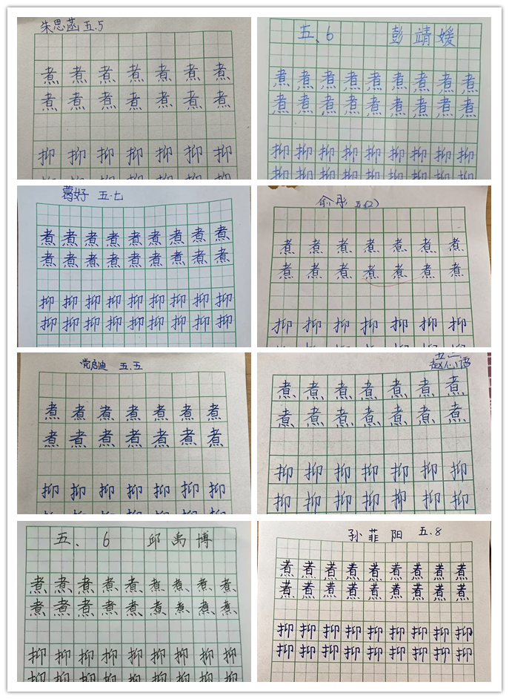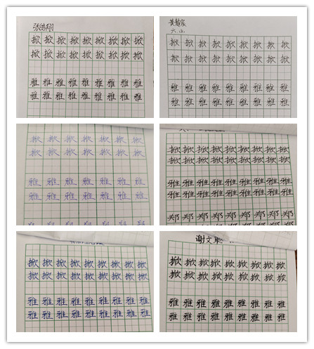



颁奖时刻

本次书写比赛活动，为学生提供了一个展示自我的平台，涌现出了许多的“书写小标兵”。增强了学生写规范字、用规范字的意识，有利于培养学生良好的书写习惯，让更多的孩子乐于练书法，更好地传承中华文化！
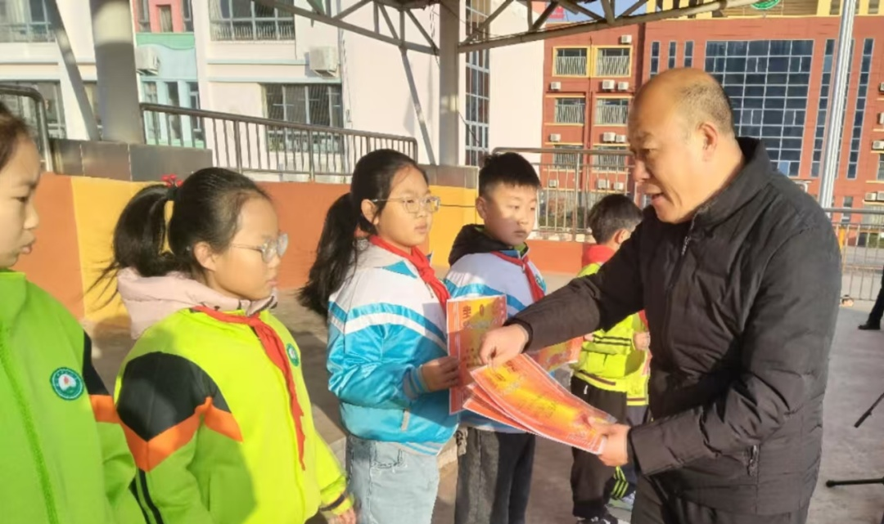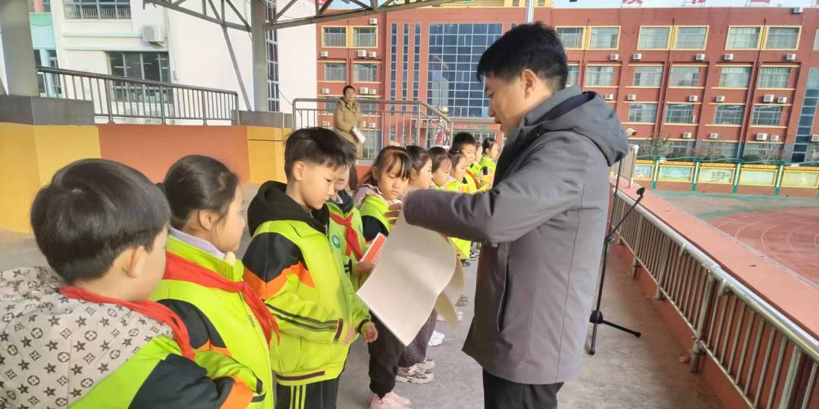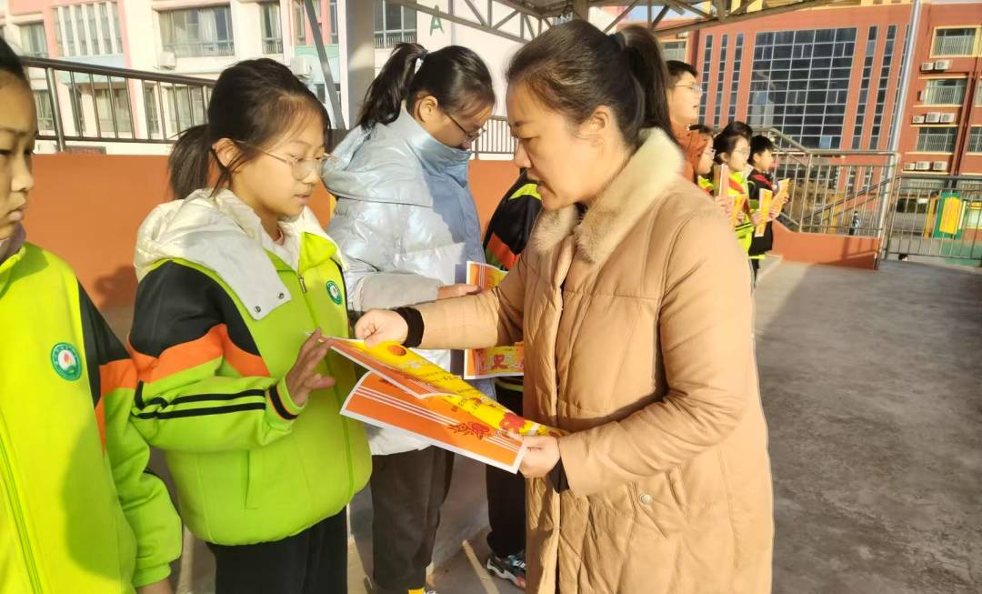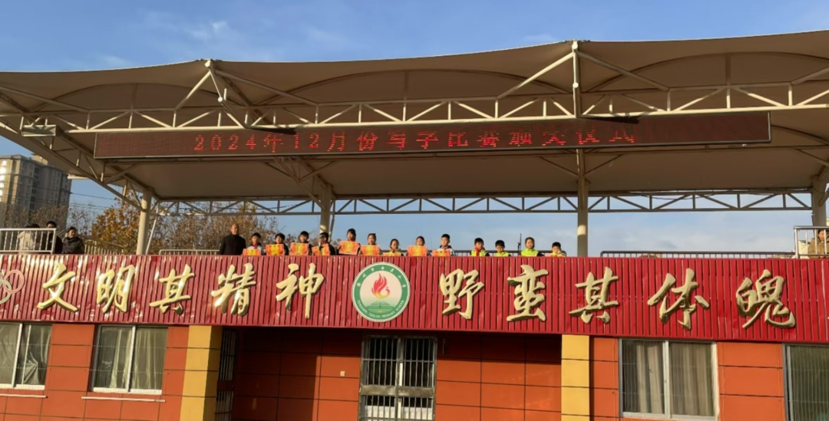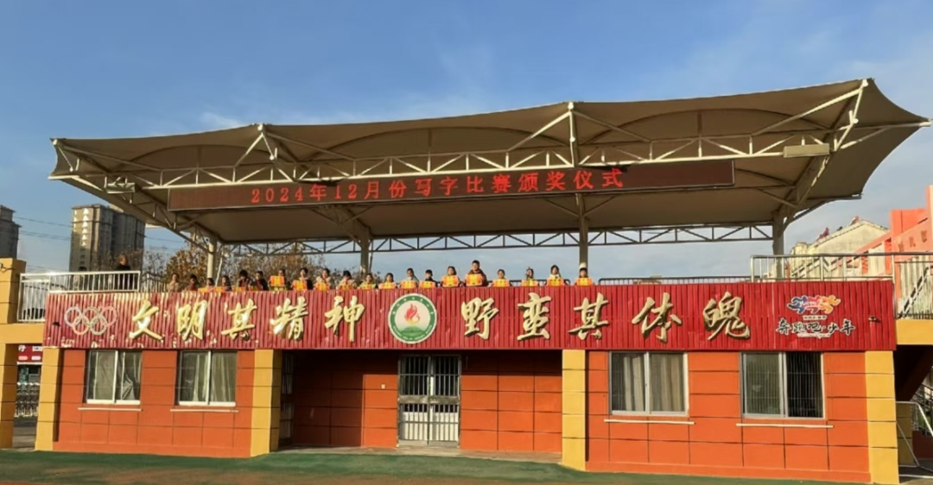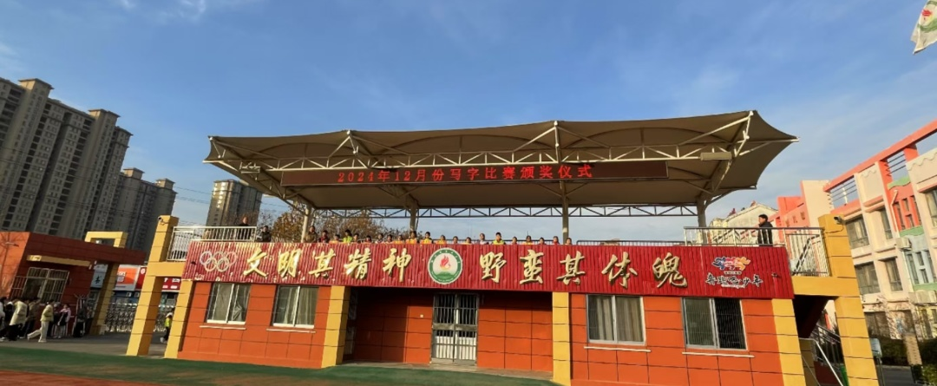


西关小学将以此次活动为契机，继续加强“六声”教育，让墨香浸润校园的每一个角落，让更多的孩子在书写中感受中华文化的博大精深。

—END—
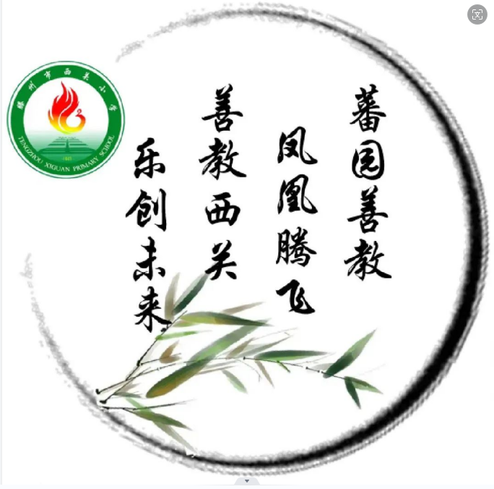
编辑：张含
初审：张含
复审：李娜
终审：胡秋藤



